Lampion
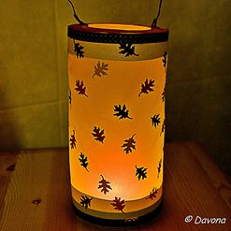
V tomto projektu vám ukážeme jednoduchou výrobu lampionu z pauzovacího papíru a kulaté krabičky od sýru.
Technika je vhodná pro práci s kolektivem dětí, především pro její finanční nenáročnost.
Z jedné sady pauzovacích papírů vyrobíte 20 lampiónů, přičemž cena sady je 59 Kč.
Pomůcky a materiál
- pauzovací transparentní papíry (CPT 6761100)
- tenké barevné papíry A4 (21746.XXX)
- lepidlo v tyčince (STI 30.XXX)
- razidlo na papír (PMA 258100)
- lepící oboustranná páska průhledná (9362015)
- čajová svíčka
- drátek na tvoření (2224667)
- akrylová barva Artiste (DOA 7632.XXX)
- samolepící papírové pásky (42206-8)
Postup
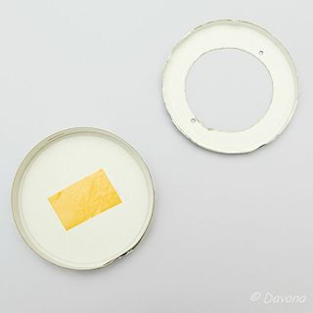 | 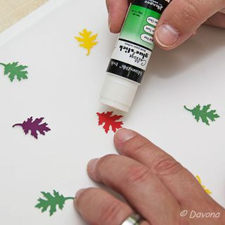
1. Upravte víčka od sýru tak, že do vrchního dílu vystřihnete kruh a do krajů po stranách uděláte otvory pro provlečení drátku. Na spodní část nalepte pruh samolepící oboustranné pásky pro přichycení čajové svíčky. | 2. Změřte si obvod krabičky a nastříhejte pauzovací papír tak, abyste papír obmotali kolem víčka. Případnou chybějící část napojte pruhem pauzovacího papíru a slepte průhlednou lepící páskou.Z tenkého barevného papíru vystříhejte obrázky, nebo je vyrazte raznicí a přilepte na papír pomocí tuhého lepidla.
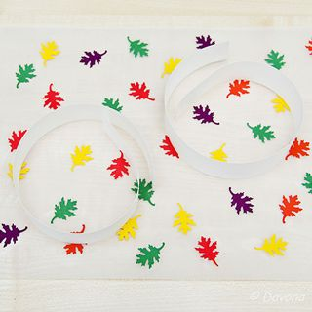 | 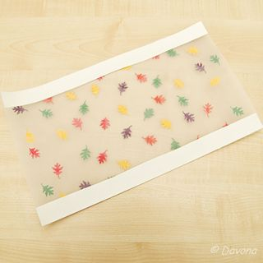
3. Ze čtvrtky nastříhejte pruhy, ty i s papírem zohýbejte přes hranu stolu, tak aby se vám stáčely do kruhu. | 4. Připravené pruhy ze čtvrtky nalepte do horní a spodní části papíru, použijte tuhé lepidlo.
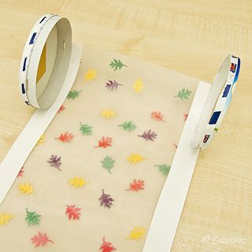 | 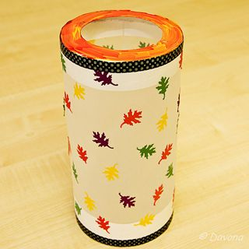
5. Pruhy potřete lepidlem a lepte na hrany víček současně. Krabičky si postupně otáčejte, použijte opět tuhé lepidlo. | 6. Vrchní část lampionu přetřete akrylovou barvou.
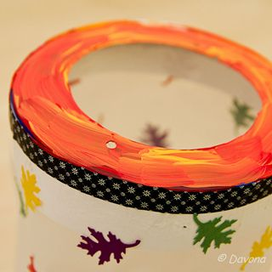 | 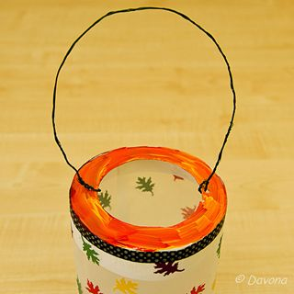
7. Přechod mezi kostrou lampionu a víčkem od sýru přelepte papírovou páskou, nebo můžete použít pruh barevné čtvrtky. | 8. Ustřihněte si drát. My jsme v projektu použili tenčí drát, který jsme napojili. Drátek provlečte otvory a zafixujte pouhým založením.
Lampion v našem projektu je vyšší. Vy si můžete výšku upravit podle sebe. Doporučujeme vyrobit lampionek nižší, aby se vám nebo dětem lépe zapaloval.
Stěny lampionu mohou být také z pauzovacího papíru, na kterém jste před tím rozžehlili voskovky, viz. projekt podzimní obrázek z pauzovacího papíru. Nebo děti mohou na pauzovací papír nalepit oblíbené samolepky a obrázky z časopisu.
Pro Davonu připravila Kateřina Balíčková Kopecká.

